Minestrone de fruits frais aux épices et glace au mascarpone
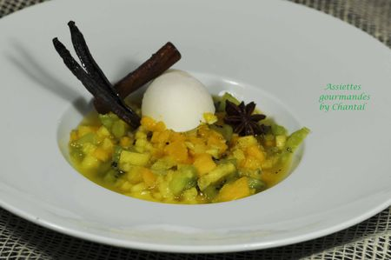
Ingrédients (pour 4 personnes):
1 mangue, 1/4 d' ananas, 2 kiwis, 1 pomme, 2 étoiles de badiane, 1 bâton de cannelle, 2 clous de girofle, 1/2 gousse de vanille, 40 g de sucre en poudre.
150 g de mascarpone, 10 cl de lait entier, 30 g de sucre, jus d'un citron vert
Préparation:
Peler et couper les fruits en minuscules dés, façon minestrone
Préparer un sirop avec 20 cl d'eau et le sucre. Ajouter les épices, les graines de la gousse de vanille et laisser bouillonner à feu doux une dizaine de minutes. Couvrir et laisser infuser.
Laisser refroidir puis filtrer.
Mélanger le mascarpone avec le lait, le jus de citron et le sucre.
Turbiner; mouler éventuellement dans des empreintes Flexipan et réserver au congélateur.
Répartir les fruits dans des coupes ou des assiettes creuses. Verser le sirop refroidi jusqu'à hauteur des fruits.
Déposer une quenelle de glace et servir aussitôt!
Assiettes Gourmandes
http://assiettesduchef.canalblog.com
assiettes.gourmandes@yahoo.fr

